分析：韩国总统文在寅访澳是出于地缘政治还是商业利益？
外交事务记者： Stephen Dziedzic
Posted 4h ago4 hours ago
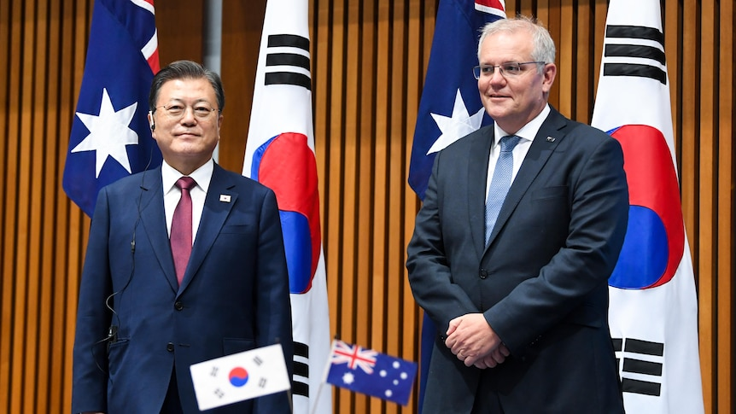
本周对澳大利亚的访问是韩国总统文在寅自2017年当选以来的首次访问。(AAP: Lukas Coch)
Help keep family & friends informed by sharing this article
abc.net.au/news/south-korea-president-moon-jae-in-visit-au-analysis/100702944
COPY LINKSHARE
如果你认为澳大利亚面临困难的战略平衡，那么想一下韩国。
韩国政府与美国建立了长期的军事联盟，美国在该国仍有大约3万驻军。
这些美军驻扎在那里是因为韩国仍未与其交战的邻国朝鲜达成和平条约。
朝韩两国保持着令人不安的休战状态，但朝鲜——它的一系列常规武器已经可以对韩国造成难以想象的破坏——在过去几十年里一直在发展核武器，激起了华盛顿和其他国家寝食难安。
还有中国，它是能够对朝鲜施加影响的极少数国家之一——尽管这一点存在争议——而且中国与韩国的关系长期以来一直很纠结。
中国是韩国最大的贸易伙伴，贸易额遥遥领先于排名第二的伙伴（听起来很熟悉吧），而且当韩国惹恼中国时，它毫不犹豫地将此作为筹码。
2017年，在韩国安装了美国的反导弹系统后，中国对多个韩国出口产品和公司进行了经济制裁。
因此，韩国领导人习惯于非常谨慎地行事，并谨慎地选择他们的言辞，这就不足为奇了。
这可能解释了为什么一些澳大利亚分析家和官员对韩国总统文在寅现在对澳大利亚进行国事访问感到如此兴奋。

文在寅访澳标志着“不动声色结盟”？
联邦政府认为此行是对澳大利亚努力加强与域内关键参与者关系的认可，这也有力地回击了北京，北京方面将澳大利亚描绘成美国在该地区局促不安的狗腿子。
这并非是说韩国政府会公开拥护这一措辞。
不出所料，周一在堪培拉与莫里森举行的联合新闻发布会上，文在寅竭力避免被卷入澳中两国之间的相互指责和不信任。
当记者问及北京是否会对这次访问的时机感到恼火——因为就在几天前澳大利亚因加入外交抵制北京冬奥会而再次招致中国的愤怒谴责，文在寅表现出防御姿态。
“我们将继续与澳大利亚合作，促进这一地区的和平，”文在寅总统说。
“我在这个时候进行的国事访问与我们对中国的立场无关。”
但在澳大利亚战略政策研究所（ASPI）的迈克尔·肖布里奇（Michael Shoebridge）看来，文在寅总统的访问——连同两国签署的全面战略伙伴关系——进一步证明了韩国越来越与堪培拉战略趋同。
他说：“文在寅的访问如今表明他在围绕澳美日印四方会谈（Quad）、澳英美安全同盟（AUKUS）和中国构成的系统性挑战的更大战略格局上与澳大利亚有了一些一致，但他不需要将韩国与此公开绑定。”
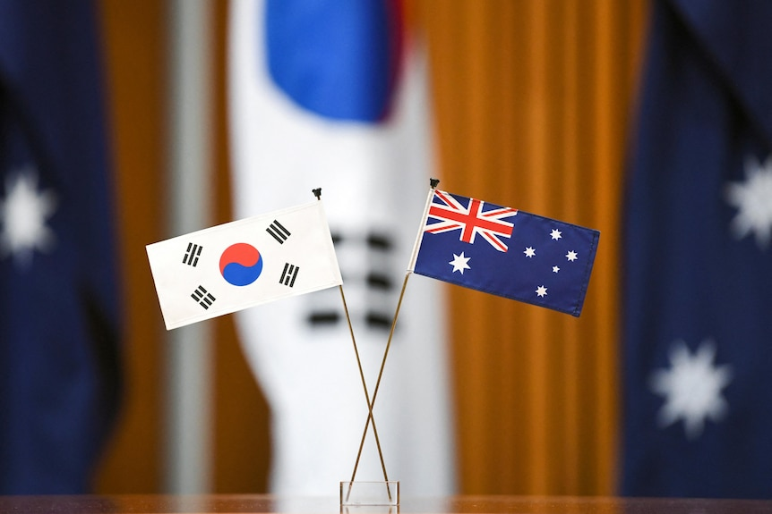
迈克尔·肖布里奇说，文在寅的访问标志着与澳大利亚和美国“不动声色结盟”。(Reuters: Lukas Coch via pool)
肖布里奇认为，首尔和堪培拉正以越来越类似的方式看待世界。
澳韩两国都是中等规模的大国，都是美国的盟友，都对中国日益增长的侵略性感到不安，都受到来自北京的经济胁迫，都在努力建设自己的军事能力。
而且这两个国家——尤其是韩国——都在努力应对美国和中国技术脱钩的影响以及新冠病毒大流行带来的系统性冲击。
韩国一直试图平衡其与美国和中国的关系，不仅是因为其巨大的贸易风险，而且还因为它希望并需要北京的帮助，以尝试和谈判达成某种解决方案，从而促使朝鲜放弃其核武计划。
在新闻发布会上，当被问及澳韩两国如何应对中国推行的经济惩罚时，文在寅清楚明白地展现了这一点。
韩国总统回避了这个问题，含糊地提到了“某些冲突”和 “一些竞争问题”，同时强调与中国在气候变化方面的合作至关重要，并补充说 “我们需要中国的建设性努力来实现朝鲜的无核化”。
但肖布里奇认为，中国对朝鲜的影响力往往被过分夸大。
他说：“北京并不能掌控金正恩的决策，平壤对中国抱有极大的怀疑。”
他还认为，文在寅昨天的声明表明了对澳英美安全同盟和澳大利亚推动核动力潜艇的宽泛支持——“这是澳大利亚作为一个主权国家做出的决定，我们对此表示尊重”——是一个令人鼓舞的 “不动声色结盟”的迹象。
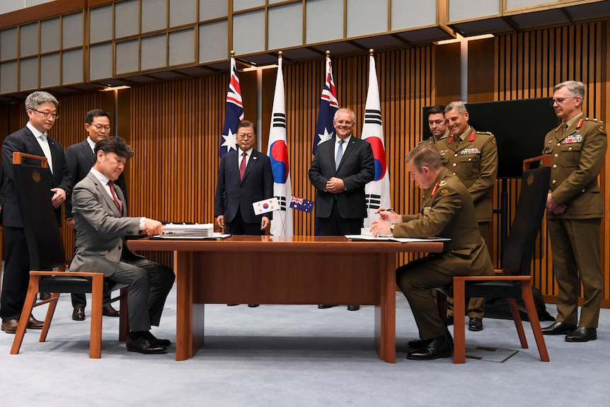
韩国韩华集团和澳大利亚国防军的代表本周签署了一份价值10亿澳元的武器制造合同。(Reuters: Lukas Coch via pool)
接下来是榴弹炮。
韩国大规模地扩大了其国防工业，制造业巨头韩华公司的代表昨天终于签署了一份10亿澳元的合同，为澳大利亚陆军建造30门自行榴弹炮和15辆装甲弹药补给车。这份合同于两年多前首次宣布。
澳大利亚官员认为，这表明韩国不仅愿意与澳大利亚国防军更紧密地结合，而且愿意与美国主导的在该地区平衡中国力量的更广泛战略结合。
肖布里奇说，韩国的战略想象力已经“远远超出了其朝鲜半岛的北边邻国”，并说它为建立其海军和导弹库而进行的大量投资表明了新的雄心。
他说：“这只能说明它想在印太安全中发挥更大更积极的作用。
“而这在很多方面可以归结为将有助于军事平衡，摆脱中国的主导地位。”

“只与商业有关”
并非所有人都对此深信不疑。
曾担任澳大利亚政府外交政策顾问的杰弗里·罗伯逊（Jeffrey Robertson）现在是韩国延世大学的副教授。他说，对韩国国防公司签署的国防交易进行过多解读是个错误。
“它们是纯粹的商业举动。纯粹商业之举。与战略无关，只与商业有关，”他说。
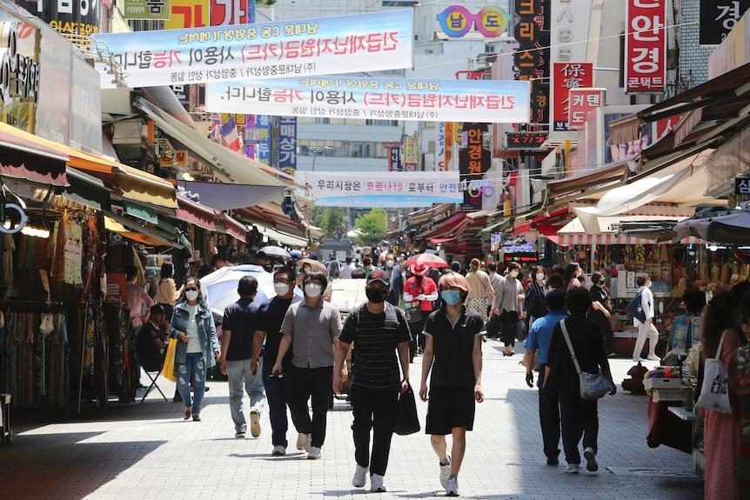
杰弗里·罗伯逊表示，许多韩国人认为，澳大利亚的外交政策与美国类似。(AP Photo: Ahn Young-joon)
罗伯逊对澳大利亚与韩国建立更紧密关系的努力进行了严厉批评。他认为动力和想象力太少，而一厢情愿的想法太多。
他说：“这种关系比它应达的水平落后10年以上。
“在韩国，人们认为澳大利亚是无关紧要的。
“其一，它非常遥远。
“其二，这里的很多人认为澳大利亚的外交政策只是在模仿美国的外交政策，所以如果他们需要处理一个问题，他们就去找美国，如果他们需要讨论什么的话。
“其三，澳大利亚没有对这种关系进行投资。它没有做任何事情来使澳大利亚在韩国的政策圈子里变得有重要性。
“没有投资是投在研究澳大利亚上面的，在韩国没有人思考这种关系。”
罗伯逊也对一些澳大利亚和韩国之间战略趋同的说法表示怀疑，并认为首尔只是继续在美中之间进行艰难的左右平衡。
事实上，他认为文在寅的访问与地缘政治关系不大，而与商业有相当大的关系。
虽然得到的关注相对较少，但两位领导人在访问期间达成的协议之一是“开发强劲的、商业上可行的关键矿物供应链”。
澳大利亚拥有庞大的储量希望加以开发，而韩国有发展其电动汽车电池行业的庞大计划，将对这些资源胃口巨大。
“澳大利亚和韩国的关系一直是关于资源的，确保这些资源是（文在寅）这次行程的目的，”罗伯逊说。
“这也是韩国总统对澳大利亚的其他每一次访问的目的。现在也没有什么不同。
“在韩国没有人认为这是围绕中国的。即使是国防协议，这里也很少有关于它们的讨论。”
在罗伯逊看来，事实是，文在寅的任期只剩下最后三个月了，而他花了这么多年时间才坐上前往堪培拉的飞机。
“这说明澳大利亚在韩国政策圈中是无关紧要的，在他执政的早期并没有进行这次访问，”他说。
“文在寅已经是一只跛脚鸭了。”

